沧州大运河园博园、大运河游船保险项目

报价文件

询价人：沧州大运河运营管理有限公司
报价人：
年 月 日

一、询价公告

采购人为沧州大运河运营管理有限公司、沧州大运河艺术展演有限公司、中建文化旅游发展有限公司，项目名称沧州大运河园博园保险项目、沧州大运河游船保险项目。资金已落实，项目已具备采购条件，现对该项目进行国内公开询价采购。
一、项目概况
（一）沧州大运河园博园保险项目：采购险种为公众责任险。沧州大运河园博园位于河北省沧州市运河区，于2023年5月建成投用，目前有三个公司进行运营管理。
1.沧州大运河运营管理有限公司负责区域为：河滩地约833亩（无活动）、三角洲约424亩（有第三方管理）、吕家院约328亩（有第三方管理）、城市展园约777亩、大运河河面约389亩，共计约2751亩。（详情见承保区域图）
2.沧州大运河艺术展演有限公司负责区域为：大化工业遗存约520亩（包括逸扉酒店、罐罐乐园），工人文化宫两侧球馆和劳动剧场约7亩（不包括工人文化宫主楼），共计约527亩。（详情见承保区域图）
3.中建文化旅游发展有限公司负责区域：原沧州坊约179亩、2号门区约36亩，共计约215亩。（详情见承保区域图）
（二）沧州大运河游船保险项目：采购险种为沿海内河船舶保险、承运人旅客责任保险、公众责任险。沧州大运河游船项目南起海河路，北至渤海路，河道全长12.7千米，对运河两岸进行了生态修复及提升改造，大运河游船总计30艘。沧州大运河生态廊道9座游船码头，由南向北依次为九河桥码头、运河公园码头、佟家花园码头、南川楼码头、百狮园码头、锅市街码头、清风楼码头、戴家园码头、盐场码头，2025年客流约7.8万人次。
二、询价险种
1.公众责任险；
2.沿海内河船舶保险；
3.承运人旅客责任保险。
三、报价要求
1.请报价公司按照后附保险方案以及格式文本提供报价文件（纸质版）。
2.报价要求：（1）沧州大运河园博园保险项目总保费不得超过15万元，且需根据三个公司负责区域分别报价；（2）沧州大运河游船保险项目保费不得超过24万元。
3.报价截止日期及报价文件提交地点：于2026年7月15日9:00截止，当日需提交报价文件至沧州市运河区永济东路19号南门北行200米东办公楼三层会议室，超过以上时间未提交报价资料的公司默认放弃参与本次项目报价。
4.报价有效期：自递交报价文件之日起30日历日。
5.注意事项：递交报价文件时需提供营业执照复印件、授权代表需提供授权委托书及其有效身份证件复印件，复印件全部盖公章。
四、报价联系
联 系 人：吕经理
联系电话：0317-6950080

沧州大运河运营管理有限公司
2026年7月9日
二、保险方案
沧州大运河园博园保险方案
公众责任保险

一、投保人/被保险人名称及其地址：
名称：沧州大运河运营管理有限公司
沧州大运河艺术展演有限公司
中建文化旅游发展有限公司
地址：沧州市运河区永济东路19号南门北行200米

二、承保区域及保险金额：
1.承保区域：本保单承保园博园景区红线内范围区域（运营公司：园博园13个城市展园、三角洲、吕家院、河道、河滩地；艺展公司：大化、逸扉酒店、劳动剧场、球场；中建文旅：原沧州坊、2号广场），不包含中国大运河非物质文化遗产展示馆及沧州市工人文化宫内部区域（但包括劳动剧场和球馆），非承保区域发生的事故本保单不负责赔付。(见附图附件三）约3000亩。
2.保险金额：累计赔偿限额5000万；每次事故赔偿限额2000万；每次事故每人赔偿限额100万；附加停车场责任赔偿限额同主险；附加广告及装饰装置责任赔偿限额同主险。
三、免赔额：0免赔，100%全额赔付，不区分医保内外用药和相关费用。
四、保险期限：1年。

五、保险费率：

六、保险费：
七、保险费支付日期及方式：保险合同生效后30日内一次性支付保险费。
八、司法管辖：中华人民共和国司法管辖(港澳台除外)
九、争议处理：本合同当事人如果发生争议，协商不成，应提交诉讼，由保险标的所在地人民法院管辖。
十、特别约定：1.保险责任:由于意外事故造成三者的死亡残疾、医疗费用按照实际损失在限额进行全额赔偿，500元以下的小额赔付支持乡镇卫生服务所、社区门诊和商业药店的费用报销（0免赔，100%全额赔付，不区分医保内外用药和相关费用）。
2.兹经双方同意，本保单扩展特殊交通工具责任:园区内特殊交通工具，如电动自行车、电瓶车、自助多座骑行自行车等引起的三者或乘客人身伤害或财产损失。
3.兹经双方同意，本保单扩展承保第三者包括与被保险人不存在雇员关系，但在园区内参与经营活动的租户和工作人员。
4.兹经双方同意，本保单扩展承保在本保单列明的经营场所内发生踩踏事故造成的第三者人身伤亡或财产损失，依法应由被保险人承担的经济赔偿责任。
5.兹经双方同意，因自然灾害引起承保区域及其附近区域发生事故而导致第三者人身伤亡或财产损失，依法应由被保险人承担的经济赔偿责任，及由此而支付的诉讼费用以及事先经保险人书面同意而支付的其他费用，保险人按约定负责赔偿。累计及每次事故赔偿限额：RMB200万元。
6.兹经双方同意，本保险的赔偿将自明细表中描述的新置财产建成或获得，或其转移至被保险人名下，或被保险人开始对其保管、占有（除非有其他保险存在）时起，自动适用于和包括其所引致的被保险人的法律赔偿责任。双方同意，被保险人应在获得上述财产的十五天内通知本公司，投保人应按日比例支付附加保险费。
7.兹经双方同意，本保单扩展承保因被保险人管理上的疏忽或过失而发生意外事故造成承租人(指租用被保险人所有或使用的房屋用于实体经营的单位或个体)及第三者（含非工作期间雇员）的财产损失或人身伤亡，依法应由被保险人承担的经济赔偿责任。
8.兹经双方同意，当发生保险责任范围内的损失，估损金额超过20万元或双方对事故的保险责任和/或损失金额的认定不能达成一致时，保险人同意由北京华大保险公估有限公司协助认定责任或/和金额，聘请公估人所发生的全部费用由保险人承担。
9.兹经双方同意，被保险人的雇员及合伙人应视为包括在"被保险人名称"之中，但他们应遵守及履行本保险的条款（由于被保险人的雇员或者合伙人，由于主观操作不当，导致他们在被保险人区域发生意外事故，导致受伤和财产损失，每项事故责任限额与主险一致）。
10.在承保区域内发生的游客人身或财产损害应无条件全部赔偿，与保险公司保险条款拒赔免赔部分冲突的内容以本条款为准。
11.扩展条款或特别约定与基本条款相抵触时，以扩展条款或特别约定为准；扩展条款与特别约定相抵触时，以特别约定为准；扩展条款和特别约定未尽事宜，以基本条款为准；在前述基础上，特别约定、扩展条款和基本条款相互依托，相互有效。
十一、扩展条款：下列特别条款适用于本保险单的各个部分，若其与本保险单的其他规定相冲突，则以下列特别条款为准：
1)停车场责任条款
2)广告及装饰装置责任条款
3)食品、饮料责任条款
4)火灾、爆炸、烟熏、水损责任条款
5)游泳池及健身房责任条款
6)客人财产责任条款(对每一客人的赔偿责任以5000为限)
7)车辆装卸责任保险条款
8)电梯责任保险条款
9)锅炉爆炸责任条款
10)急救费用条款
11)交叉责任条款
12)消防队与水损条款
13)人身侵害责任条款
14)建筑物改动责任保险条款
15)出租人责任条款
16)恐怖活动条款
17)罢工、暴乱、民众骚动及恶意破坏条款
18)暴力行为、抢劫责任条款
19)提供物品及服务条款
20)社交及娱乐活动保险条款
21)承租人责任条款
22)娱乐设施条款
23)不受控制条款
24)错误与遗漏条款
25)放弃代位追偿权利条款
26)展览会责任条款
27)自动承保新地点条款
28)电瓶车责任条款
29)公众责任保险自然灾害扩展条款
30)附加超医保范围医疗费用责任保险条款

承保区域
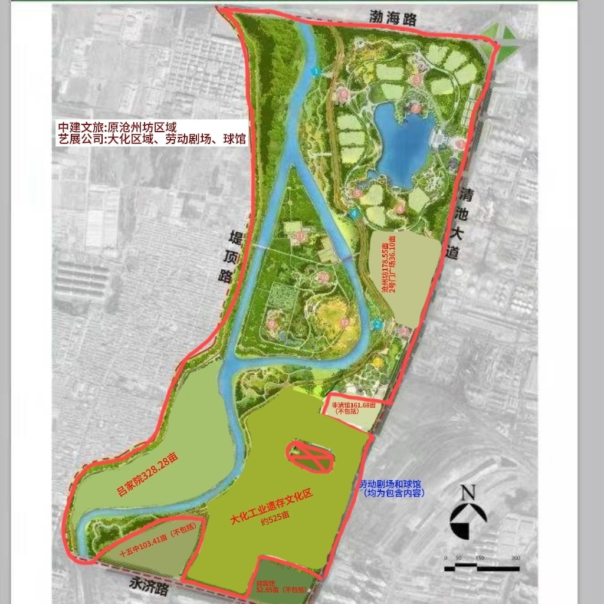
沧州大运河游船保险方案
险种一：沿海内河船舶保险
一、投保人/被保险人名称及其地址：
名称：沧州大运河运营管理有限公司
地址：沧州市运河区永济东路19号南门北行200米办公楼三层311室
二、保险标的及保险金额：
1.保险标的：客船
2.保险金额：见附件财产明细表
三、免赔额：每次事故绝对免赔额500元或损失金额的5%，以高者为准。
四、保险期限：1年。
五、保险费率：
六、保险费：
七、保险费支付日期及方式：保险合同生效后30日内一次性支付保险费。
八、司法管辖：中华人民共和国司法管辖（港澳台除外）
九、争议处理：本合同当事人如果发生争议，协商不成，应提交诉讼，由保险标的所在地人民法院管辖。
十、扩展条款：下列特别条款适用于本保险单的各个部分，若其与本保险单的其他规定相冲突，则以下列特别条款为准：
1）附加四分之一碰撞、触碰责任保险条款
2）附加螺旋桨、舵、锚、锚链及子船单独损失保险条款
3）附加四分之三碰撞、触碰责任，共同海损、施救及救助保险条款
4）附加第三者人身意外伤害责任保险条款（累计责任限额200万元，每次责任限额200万元，每人责任限额100万元）
5）附加残骸清除责任保险条款；
6）附加拖轮拖带责任保险条款

险种二：承运人旅客责任保险
一、投保人/被保险人名称及其地址：
名称：沧州大运河运营管理有限公司
地址：沧州市运河区永济东路19号南门北行200米办公楼三层311室
二、保险标的及保险金额：
1.保险标的：客船
2.保险金额：累计责任限额：xxx；每人人身伤亡、财产损失责任限额：100万元
三、免赔额：医疗费用每次事故免赔0元后按100%赔付。
四、保险期限：1年。
五、保险费率：
六、保险费：（包含客位和船员）
七、保险费支付日期及方式：保险合同生效后30日内一次性支付保险费。
八、司法管辖：中华人民共和国司法管辖（港澳台除外）
九、争议处理：本合同当事人如果发生争议，协商不成，应提交诉讼，由保险标的所在地人民法院管辖。
十、特别约定：
1.乘客医疗费用每次事故免赔0元后按100%赔付；每船乘客共x人；
2.船员医疗费用每次事故免赔0元后按100%赔付；每船船员共x人；
3.每次事故免赔0元后按100%赔付，不区分社保内外用药及费用。
4.500元以下的医疗费用支持社区门诊、乡镇诊所和商业药店赔付。
5.在承保区域内发生的游客人身或财产损害应无条件全部赔偿，与保险公司保险条款拒赔免赔部分冲突的内容以本条款为准。
扩展条款：下列特别条款适用于本保险单的各个部分，若其与本保险单的其他规定相冲突，则以下列特别条款为准：
1.承运人旅客责任保险附加司乘人员责任保险条款

险种三：公众责任保险
一、投保人/被保险人名称及其地址：
名称：沧州大运河运营管理有限公司
地址：沧州市运河区永济东路19号南门北行200米办公楼三层311室
二、保险标的及保险金额：
1.保险标的：沧州大运河生态廊道9座游船码头，由南向北依次为九河桥码头、运河公园码头、佟家花园码头、南川楼码头、百狮园码头、锅市街码头、清风楼码头、戴家园码头、盐场码头，2024年客流约6万人次。
2.保险金额：累计责任限额：1000万元；每次事故赔偿限额500万元；每次事故每人赔偿限额100万元。
三、免赔额：本保单无免赔额。
四、保险期限：1年。
五、保险费率：
六、保险费：
七、保险费支付日期及方式：保险合同生效后30日内一次性支付保险费。
八、司法管辖：中华人民共和国司法管辖（港澳台除外）
九、争议处理：本合同当事人如果发生争议，协商不成，应提交诉讼，由保险标的所在地人民法院管辖。
十、特别约定：
1.本保单无免赔额。100%赔付（含医保外医疗费用责任）。
2.500元以下的医疗费用支持社区门诊、乡镇诊所和商业药店赔付（含医保外医疗费用责任）。
3.本保单承保沧州大运河生态廊道9座游船码头，由南向北依次为九河桥码头、运河公园码头、佟家花园码头、南川楼码头、百狮园码头、锅市街码头、清风楼码头、戴家园码头、盐场码头（在码头上下船人员属于此保险承保范围）。
4.在承保区域内发生的游客人身或财产损害应无条件全部赔偿，与保险公司保险条款拒赔免赔部分冲突的内容以本条款为准。
十一、扩展条款：下列特别条款适用于本保险单的各个部分，若其与本保险单的其他规定相冲突，则以下列特别条款为准：
1）客人财产责任条款（对每一客人的赔偿责任以5000为限）
2）急救费用条款
3）不受控制条款
4）展览会责任条款
5）自然灾害及烟损责任条款
客船清单
序号 | 船号 | 客位 | 长度（米） | 宽（米） | 型深（米） | 吃水（米） | 水线以上  高度（≤米） | 最低安  全配员 | 采购单价  （单位：万元）
1 | 清风0001号 | 9 | 13 | 3.2 | 1 | 0.55 | 2.3 | 1 | 160.00
2 | 会通1号 | 8 | 13 | 3.2 | 1 | 0.55 | 2.3 | 1 | 160.00
3 | 南川号 | 8 | 13 | 3.2 | 1 | 0.55 | 2.3 | 1 | 160.00
4 | 朗吟号 | 10 | 13 | 3.2 | 1 | 0.55 | 2.3 | 1 | 160.00
5 | 鲸川号 | 9 | 13 | 3.2 | 1 | 0.55 | 2.3 | 1 | 160.00
6 | 冀沧000080 | 20 | 11 | 3.2 | 1 | 0.55 | 2.3 | 1 | 136.00
7 | 冀沧000081 | 20 | 11 | 3.2 | 1 | 0.55 | 2.3 | 1 | 136.00
8 | 冀沧000082 | 20 | 11 | 3.2 | 1 | 0.55 | 2.3 | 1 | 136.00
9 | 冀沧000083 | 20 | 11 | 3.2 | 1 | 0.55 | 2.3 | 1 | 136.00
10 | 冀沧000085 | 24 | 12.8 | 3.2 | 1 | 0.55 | 2.3 | 1 | 179.33
11 | 冀沧000086 | 24 | 12.8 | 3.2 | 1 | 0.55 | 2.3 | 1 | 179.33
12 | 冀沧000087 | 20 | 12.8 | 3.2 | 1 | 0.55 | 2.3 | 1 | 179.33
13 | 冀沧000088 | 20 | 12.8 | 3.2 | 1 | 0.55 | 2.3 | 1 | 179.33
14 | 冀沧000089 | 20 | 12.8 | 3.2 | 1 | 0.55 | 2.3 | 1 | 179.33
15 | 冀沧000090 | 20 | 12.8 | 3.2 | 1 | 0.55 | 2.3 | 1 | 179.33
16 | 冀沧000092 | 42 | 16 | 4.3 | 1 | 0.6 | 2.5 | 2 | 273.52
17 | 冀沧000093 | 42 | 16 | 4.3 | 1 | 0.6 | 2.5 | 2 | 273.52
18 | 冀沧000095 | 42 | 16 | 4.3 | 1 | 0.6 | 2.5 | 2 | 273.52
19 | 冀沧000096 | 42 | 16 | 4.3 | 1 | 0.6 | 2.5 | 2 | 273.52
20 | 冀沧000097 | 42 | 16 | 4.3 | 1 | 0.6 | 2.5 | 2 | 273.52
21 | 冀沧000098 | 42 | 16 | 4.3 | 1 | 0.6 | 2.5 | 2 | 273.52
22 | 冀沧000099 | 42 | 16 | 4.3 | 1 | 0.6 | 2.5 | 2 | 273.52
23 | 冀沧000100 | 42 | 16 | 4.3 | 1 | 0.6 | 2.5 | 2 | 273.52
24 | 冀沧000101 | 42 | 16 | 4.3 | 1 | 0.6 | 2.5 | 2 | 273.52
25 | 冀沧000102 | 42 | 16 | 4.3 | 1 | 0.6 | 2.5 | 2 | 273.52
26 | 冀沧000103 | 42 | 16 | 4.3 | 1 | 0.6 | 2.5 | 2 | 273.52
27 | 冀沧000105 | 42 | 16 | 4.3 | 1 | 0.6 | 2.5 | 2 | 273.52
28 | 冀沧000106 | 42 | 16 | 4.3 | 1 | 0.6 | 2.5 | 2 | 273.52
29 | 冀沧000107 | 42 | 16 | 4.3 | 1 | 0.6 | 2.5 | 2 | 273.52
30 | 冀沧000108 | 42 | 16 | 4.3 | 1 | 0.6 | 2.5 | 2 | 273.52

三、报价单

沧州大运河运营管理有限公司：
根据贵公司询价单的要求，现正式提交 的报价单。

一、报价
项目 | 投保单位 | 险种 | 保险金额/赔偿限额 | 费率 | 保险费(元)
沧州大运河园博园 | 沧州大运河运营管理有限公司 | 公众责任险
沧州大运河园博园 | 沧州大运河艺术展演有限公司 | 公众责任险
沧州大运河园博园 | 中建文化旅游发展有限公司 | 公众责任险
沧州大运河园博园 | 合计
沧州大运河游船 | 沧州大运河运营管理有限公司 | 沿海内河船舶保险
沧州大运河游船 | 沧州大运河运营管理有限公司 | 承运人旅客责任保险
沧州大运河游船 | 沧州大运河运营管理有限公司 | 公众责任险
沧州大运河游船 | 合计
总计

说明：
1.报价表中的免赔额、赔偿限额、附加险等信息均以本报价文件中的保险方案为准，所报费率已包括附加险。
2.以上各险种的保险金额/赔偿限额以正式投保时为准。
3.本报价有效期为自递交报价单之日起30个日历日。

法定负责人或授权代表：（签字）

报价单位：（公章）
日期： 年 月 日

二、差异条件汇总表

序号 | 报价文件 |  | 报价文件
序号 | 条目 | 内容 | 内容
其它条件：
(表格行数不够可自行增加)
说明：
1.如无差异，则请在本表内标注“无”字样。
2.提高免赔额、降低赔偿限额、增加投保人/被保险人义务、缩小或删除扩展性条款/责任等，均属于报价实质性差异。
3.差异汇总表中需体现但不限于：主险附加险条款、特别约定、责任免除、责任限额、赔付比例、免赔额和经纪费等。

法定负责人或授权代理人：（签字）

报价单位：（公章）

日期： 年 月 日

四、服务方案
（一）服务团队
报价单位提供的项目小组成员中应包括省级分公司、支公司（或市级分公司）保险服务人员（按照投保人和被保险人的地理分布情况设置），需提供职务、联系方式等，人员简历中必须明确说明是否具有相应的承保或者理赔经验，并提供项目名称。（以下表格不够可依格式扩展）
表一：项目领导小组设置
（报价单位名称）
沧州大运河园博园及游船保险项目领导小组
 | 姓名 | 职务 | 职责 | 手机 | 固话 | 备注
组长 |  |  |  |  |  | 第三联系人
副组长 |  |  |  |  |  | 第二联系人
成员 |  |  |  |  |  | 第一联系人
成员 | …… | …… | …… | …… | …… | ……
第一联系人：
姓名： email： 传真：
联系地址： 邮编：

第二联系人：
姓名： email： 传真：
联系地址： 邮编：

第三联系人：
姓名： email： 传真：
联系地址： 邮编：
[说明]：
项目第一、二、三联系人中至少有一人为报价单位理赔部门的负责人，并专门负责本项目保险事故的理赔处理工作。

表二：项目服务小组设置
（报价单位名称）
沧州大运河园博园及游船保险项目服务小组
 | 姓名 | 职务 | 职责 | 手机 | 固话 | 备注
组长 |  |  |  |  |  | 第三联系人
副组长 |  |  |  |  |  | 第二联系人
成员 |  |  |  |  |  | 第一联系人
成员 | …… | …… | …… | …… | …… | ……
第一联系人：
姓名： email： 传真：
联系地址： 邮编：
第二联系人：
姓名： email： 传真：
联系地址： 邮编：
第三联系人：
姓名： email： 传真：
联系地址： 邮编：
[说明]：
项目第一、二、三联系人中至少有一人为报价单位理赔部门的负责人，并专门负责本项目保险事故的理赔处理工作。
表三：项目小组人员简历
序号 | 姓 名 | 年龄 | 专业资格 | 从业年数及项目经验 | 备注
1
2
3
4
5
说明：若以上出现人员变动情况，请提前3日书面通知沧州大运河运营管理有限公司。

(二)服务网络
报价单位简要介绍项目所在地分支机构的设置情况，快速理赔方案及承诺等。

（三）保险理赔服务及时限
保险理赔服务及时限汇总表（格式）
序号 | 内容 | 范围 | 完成时限 | 备注
1 | 受理报案 | 承保公司 | 即刻
2 | 现场查勘 | 事故现场 | 小时内
3 | 定责定损的完成 | 10万元以下 | 个工作日内
3 | 定责定损的完成 | 10万至50万 | 个工作日内
3 | 定责定损的完成 | 50万至100万 | 个工作日内
3 | 定责定损的完成 | 100万元以上 | 个工作日内
4 | 理赔材料/审核及反馈 | 省级及以下公司 | 个工作日内
4 | 理赔材料/审核及反馈 | 总公司 | 个工作日内
5 | 保险赔付 | 10万元以内 | 个工作日内
5 | 保险赔付 | 10万至50万 | 个工作日内
5 | 保险赔付 | 50万至100万 | 个工作日内
5 | 保险赔付 | 100万元以上 | 个工作日内
6 | 预付赔款 | 100万元以内 | 个工作日内 | 不低于估损金额的50%
6 | 预付赔款 | 100～500万元 | 个工作日内 | 不低于估损金额的50%
6 | 预付赔款 | 500万元以上 | 个工作日内 | 不低于估损金额的50%
注：理赔服务时效承诺如不填写或缺乏实际操作性，则视为承诺无效，询价方保留核查权利。

法定负责人或授权代表：（签字）

报价单位：（公章）

日 期： 年 月 日

- 增值服务汇总表（格式）
增值服务汇总表
报价单位将所能提供的超出报价文件要求的其他增值服务按下面表格汇总：
序 号 | 详 细 内 容
1
2
3
（表格不够可按格式增加）

法定负责人或授权代表：（签字）

报价单位：（公章）

日 期： 年 月 日

（五）承保、理赔优化建议

报价人需对该内容做出详细阐述。

法定负责人或授权代表：（签字）

报价单位：（公章）

日 期： 年 月 日

